Work Procedure เรื่อง …………

ขั้นตอนดำเนินการ | ผู้ดำเนินการ |  |  | เอกสารที่เกี่ยวข้อง | หมายเหตุ
 | หน่วยงาน (สถาบันยุทธศาสตร์การค้าและบริการ) | ผู้บังคับบัญชา | Top Management

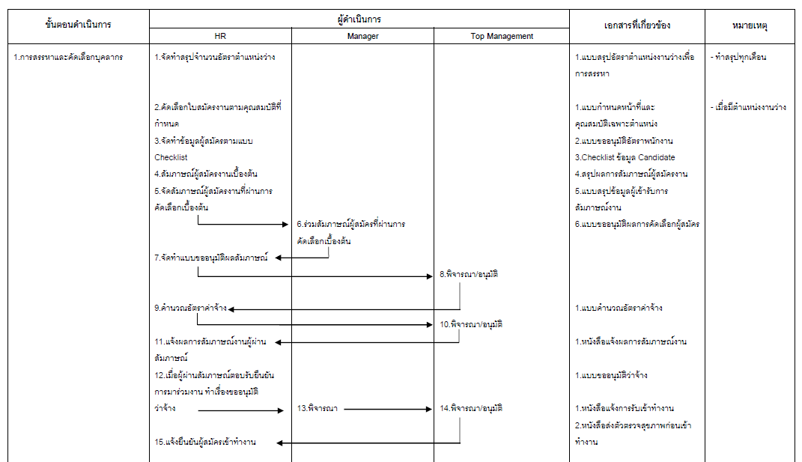
ตัวอย่าง

